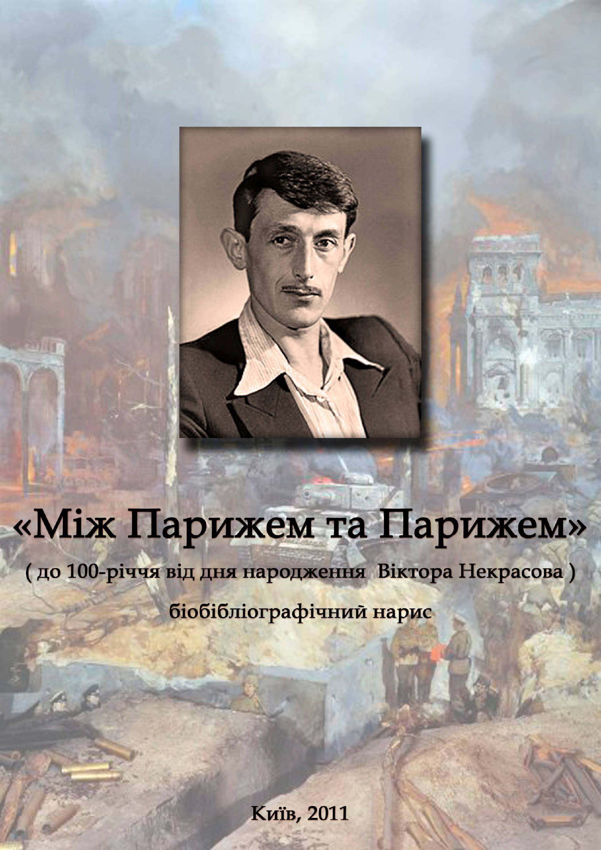
.

ЦЕНТРАЛІЗОВАНА БІБЛІОТЕЧНА СИСТЕМА ПОДІЛЬСЬКОГО РАЙОНУ

БІБЛІОТЕКА імені ВІКТОРА НЕКРАСОВА

Серія " Бібліотека імені..."
Вип. 7. Віктор Некрасов

«Між Парижем та Парижем»

( до 100-річчя від дня народження
Віктора Некрасова )

біобібліографічний нарис

Київ, 2011
" Між Парижем та Парижем" : біобібліогр. нарис / ЦБС Поділ. р-ну, б-ка ім. В.Некрасова;уклад. Бодіна Т.В., Джолос Т.В., ред. Брагарник Г.А. – К., 2011. – 31 с.

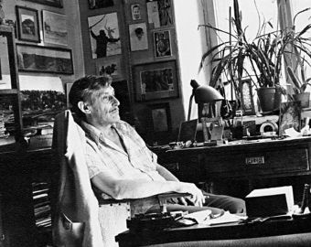

На відгуки та пропозиції чекаємо за адресою:

вул. Волоська, 33,
м. Київ, 04071,
Тел. 425-05-37

Укладачі: Бодіна Т.В. Джолос Т.В.;
редактор Брагарник Г.А.

Від укладачів

10 жовтня 1996 р. бібліотеці №107, що знаходиться в історичному центрі Подолу на вулиці Волоській, 33, присвоєно ім’я відомого письменника-правозахисника, киянина Віктора Платоновича Некрасова.
Віктор Некрасов належить до людей, що піднесли світову славу Києва. Тут він народився, звідси пішов на фронт, тут драматично склалася його доля. Віктор Платонович обезсмертив своє ім’я тим, що написав першу правдиву книгу про Велику Вітчизняну війну. Він першим виступив проти замовчування трагедії в Бабиному Яру, був одним з активістів дисидентського руху в Україні. Віктор Некрасов відкрив для всіх Булгаківські місця у Києві.
Ім’я В.П.Некрасова овіяне славою. Безперечно, це талановита, освічена та високо моральна людина. Його твори – правдиві та чесні, які були написані на тлі тотальної негоди.
Людина, яка так палко любила Україну, свій Київ, близько 13 років провела на чужині. Ім’я Некрасова повернулося на Батьківщину лише 1987 року – у рік смерті письменника.
Майже 15 років триває в бібліотеці цілеспрямоване бібліографічне напрацювання: зібрана чимала кількість документів про письменника, для якого Поділ був близьким й улюбленим районом Києва.
Біобібліографічний нарис «Між Парижем та Парижем», що є хронологічним продовженням бібліографічного покажчика «Віктор Некрасов: портрет життя», за допомогою бібліографії відтворює літературний портрет письменника та репрезентує його творчий доробок: книги, листування, публікації у збірниках, періодичних та довідкових виданнях про письменника, фотодокументи, наявні у фонді бібліотеки та в INTERNET – ресурсах з 2001 по 2011 роки українською, російською та англійською мовами. Включена також інформація про публікації попередніх років, які не увійшли до покажчика" Віктор Некрасов : портрет життя".
Документи подані за тематичними рубриками ( спочатку – книги, потім– публікації зі збірників чи довідкових видань, далі з періодичних видань ), в межах рубрик витримано алфавітне розташування авторів та назв.
Добір матеріалу завершено 30 червня 2011 р. Довідковий апарат включає покажчик імен та зміст.
Видання, яке відкривається нарисом відомого письменника-києвознавця Л.Кудрявцева " Ему не хватало Киева и друзей", адресоване широкому загалу читачів, учителям-філологам, бібліотекарям, всім, хто береже літературну пам’ять про мужню і цікаву людину, талановитого письменника.

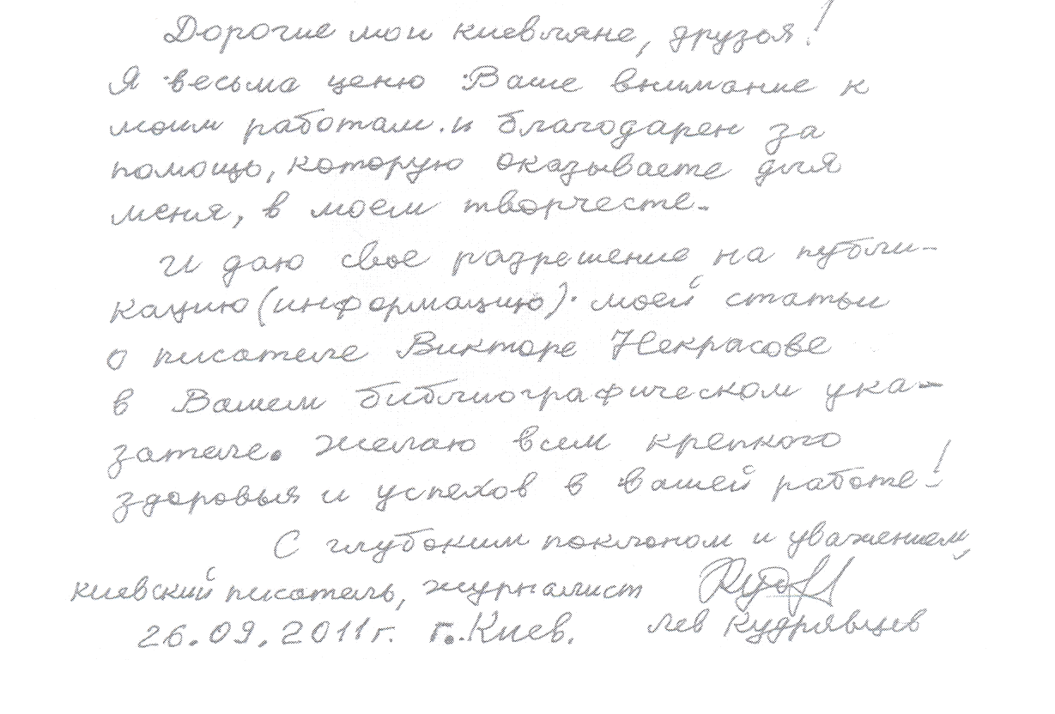

Лев Кудрявцев
Ему не хватало Киева и друзей
Киевлянин, участник боев за Сталинград, Виктор Некрасов, сказав правду о войне, вступил в неравный поединок с властью предержащей и жестоко поплатился за это. Писателя обвинили в украинском национализме, «организации сионистского сборища», антисоветских поступках. Лишив гражданства, изгнали из страны.
Почти через год после выезда из Киева, 1 июня 1975 года, в парижском госпитале умирал писатель Виктор Некрасов. Его оперировали, пытались спасти от перитонита, состояние было безнадежным. И вот тогда-то его друг А. Синявский попробовал испытать последнее средство – он зачитал вслух написанный им ранее некролог. То была попытка заговорить смерть в роковые часы. Произошло чудо – вопреки всем медицинским прогнозам, к утру, Виктор Платонович очнулся и стал поправляться. Выбравшись из той могилы, он прожил еще 12 лет…
Родился Виктор Некрасова 17 июня 1911 г. в Киеве, на Владимирской улице, 4. Старожилов давно нет, и никто не знал, что здесь жил такой человек.
Дом этот расположен в одном из заповедных мест Киева – там, где Андреевская церковь, спуск к Подолу. Отсюда хорошо виден Днепр и прибрежные дали. В начале ХХ века рядом еще были Десятинная (примыкала к родному дому) и Трехсвятительская церкви, Михайловский Златоверхый монастырь. Ну как было не любить всю эту красоту, что окружала Виктора от рождения! Кстати, при крещении батюшка из соседней Десятинной церкви был не совсем трезв и чуть не утопил младенца в купели.
Отец будущего писателя Платон Федосеевич Некрасов был банковским служащим. Мать, Зинаида Николаевна окончила медицинский факультет в Лозанне и работала врачом в киевской больнице железнодорожников. Его бабушка, Алина Антоновна, наполовину итальянка, наполовину шведка, – из дворян, воспитанница Смольного института благородных девиц.
Виктор рос веселым и общительным мальчиком, учился прилежно. К матери относился заботливо. Пришлось «осваивать» разные гимназии в городе. Сначала на Кузнечной улице, потом на Пушкинской, а в 1919 году продолжил обучение в гимназии Науменко на Большой Подвальной. Семья жила в доме, принадлежащем домовладельцу Гугелю, на Кузнечной, 24, с 1915 по 1941 гг. Позднее перебралась в дом № 38 на этой улице.
Кстати, сюда в 1944 г. Виктор Платонович вернулся из госпиталя инвалидом войны 2-й группы. В этом доме семья прожила до 1950 г., а потом, без сожаления, переехала на Крещатик, 15, что в Пассаже. Там теперь установлена мемориальная доска
В. Некрасову, автором которой был его друг В. Селибер.
Во время сильного наводнения на Подоле в 1932 г. Некрасова вместе с другими студентами направили на спасательные работы. Они разъезжали по улицам на плоскодонках, как гондольеры, помогая пострадавшим.
В 1936 году Виктор закончил архитектурный факультет, а позже театральную студию при Театре русской драмы. Увлекался в то время марками, собирал и рисовал их. Копировал так, что невозможно было отличить от настоящих, чему был очень рад. Они «проходили» все почтовые отделения. В дальнейшем стал писать о чем-то заграничном, о фантастических историях, финской кампании. Все написанное усердно посылалось в разные газеты и скоро возвращалось. Но Виктор пера не бросал.
К тому периоду относится начало его дружбы с Александром Галичем. Оба поступали в театральную студию К. Станиславского на актерское отделение. Галича приняли, а Некрасову не повезло. Экзаменовал его сам К. Станиславский и таланта в нем не увидел.
До войны Виктор Платонович некоторое время работал архитектором, потом актером и художником в театрах Киева, Вятки, Ростова-на-Дону. В августе 1941 г. был призван в армию. Воевал в Сталинграде, в Украине, Польше. Был дважды ранен, заслужил боевые награды, демобилизован в звании капитана. Последняя должность на войне – заместитель командира саперного батальона. После первого ранения лечился в госпитале Баку. Второе ранение, полученное в 1944 г. в Люблине, было более серьезным и его направили в Киевский окружной госпиталь.
С 1945 по 1947 гг. работал журналистом в киевской газете «Советское искусство». В 1946 году в московском журнале «Знамя» появилась повесть «В окопах Сталинграда», сразу сделавшая автора известным. Повесть понравилась И. Сталину, и В. Некрасов стал лауреатом Сталинской премии. Премией делился с друзьями, приобрел инвалидные коляски для госпиталя. Это рассказ не наблюдателя, а человека, познавшего войну изнутри и описавшего все без прикрас. Произведение определило целое направление в военной литературе. Исключительное значение ему придавали А. Твардовский,
И. Эренбург, К. Симонов, В. Гросман.
В 1947 году Виктор Некрасов стал членом Союза писателей. Он пишет рассказы о войне «Вторая ночь», «Судак». В повести «Городские прогулки» рассказывает о родном Киеве, о Троицкой церкви, где причащался и откуда после молебна уносил домой горящую свечу. Он знал Киев, как никто другой. Любил водить своих гостей в Софию и Лавру, на Андреевский спуск, рассказывая о Михаиле Булгакове, его семье, о доме Турбиных. Кстати, не без его участия был открыт дом-музей М. Булгакова.
День Победы отмечали традиционно: посудой служили фляги, котелки, кружки, имеющиеся в корпункте «Литературной газеты», которую он представлял в Киеве. Выпивка и харч были теми же, что и в окопах: водка, хлеб, лук, соленые огурцы, тушенка… Это было время битв за правду, справедливость, время надежд и разочарований.
Писатель Л. Лазарев, хорошо знавший своего друга, вспоминал: «Некрасов был худощавым человеком, с тонкими чертами лица, усиками и падающим на лоб чубом густых черных волос. Ему бы играть в кино белогвардейских офицеров или мушкетеров». Действительно, Некрасов выглядел молодо, был по-спортивному подтянут и походил на итальянца. Ходил в джинсах, ковбойке, галстуков не любил. Так было и в Киеве, и в Париже.
Писатель обладал обостренным чувством независимости и собственного достоинства. Это был яркий, энергичный мужчина, сохранивший целомудрие старого солдата. В нем видели правозащитника, правдивого и справедливого общественного деятеля.
Некрасов стал одним из организаторов несанкционированного митинга в Киеве на Сырце в день 25-летия трагедии Бабьего Яра. Первых киевлян расстреляли здесь 29 сентября 1941 года. Он выступал среди плачущих и рыдающих людей. Предложив создать памятник жертвам геноцида, упрекнул местные власти, желавшие на этом месте построить стадион.
Блюстители порядка пытались прервать его речь. Партийные органы, конечно, не забыли этого. Писатель собирал необходимые документы, фотографии, свидетельства, работал над новой рукописью, которая навсегда исчезла после обыска. Он отказался осудить А. Солженицина, автора «Архипелаг Гулаг», и сам попал в диссиденты, стал одним из первых опальных писателей в Союзе.
В последующие годы, до отъезда за границу, Виктор Некрасов написал романы «В родном городе», «Кира Георгиевна», очерки «Первое знакомство»», «Месяц во Франции», «По обе стороны океана». Их чтение друзьям проходило при свете торшера, отключенном телефоне, закрытых дверях.
Партийные функционеры и руководство Союза писателей не собирались поощрять мятежного писателя и его «сомнительные сочинения». После его статьи «Турист с тросточкой» в «Известиях» последовала расправа.
Хрущев на встрече с литераторами в 1963 году разнес непокорного Некрасова в свойственной ему манере. С тех пор писателю уже не давали покоя. Заговорили об «оргвыводах», появилось персональное дело, он превратился в «отщепенца и опасного человека». Виктор Платонович встретил все гонения мужественно, с достоинством. Его исключают из партии, в которую вступил на фронте, в Сталинграде. Им занялось КГБ: началась слежка, подслушивание телефонных разговоров, обыски с целью «обнаружить литературу антисоветского и клеветнического содержания».
После этих событий имя Некрасова стало запретным. Были изъяты его книги, прекращен выход сценария о Киеве, исключен выпуск его трудов. В течении двух суток велся обыск у него на квартире. Пришедшие были вежливы, предупредительны, но настойчивы. Увезли с собой семь мешков с книгами, журналами, газетами, рукописями. Протокол обыска занял 60 страниц со 100 пунктами изъятых материалов, в том числе изъяли и хирургический скальпель его матери. А потом отобрали и дорогую для него медаль «За оборону Сталинграда». Кисточка для бритья – это все, что сохранилось у него от войны.
Официальные Москва и Киев делали все для того, чтобы о нем забыли. Никто ему не отвечал, не доходили до него открытки, посылки. Лишь в 1987 году, перед самой кончиной в прессе появилось его имя как автора «В окопах Сталинграда». Затем были опубликованы его «Городские прогулки». К сожалению, писателя уже не было в живых. В 1988-м запрет на публикацию его произведений был снят.
Давление оказалось настолько сильным, что В. Некрасов вынужден был покинуть родину и выехать за границу 12 октября 1974 года вместе со своей женой Галиной Викторовной. Он улетел сначала в Швейцарию, в Цюрих, затем перебрался в Париж, где стал сотрудником корпункта радио «Свобода».
Как и Киев, Некрасов прекрасно знал французскую столицу. Приезжающим друзьям говорил: «Никаких завтраков и кортов. Париж лучше смотреть натощак!». И вел их на Елисейские поля, в Лувр., Версаль, Норт-Дам де Пари и Монмартр, а затем увлекал в малолюдные улочки в кафе или ресторанчики на берегу Сены, чтобы поговорить обо всем, вспомнить былые времена. Во Франции Некрасов написал «Записки зеваки», «По обе стороны стены», «Саперлипопет», «Маленькую печальную повесть». Все это вышло в эмигрантских издательствах.
В одной из последних статей Виктор Некрасов писал: «Бог ты мой, как трудно быть писателем. Как трудно жить по совести». Годы уже были не те, здоровье подорвано, хотя душой был еще молод, выглядел уставшим и постаревшим.
Виктор Платонович скончался 3 сентября 1987 года в Париже от рака легких и внутреннего кровоизлияния. Похоронен на кладбище Сент-Женевьев-де-Буа. На могиле Некрасова установлен надгробный памятник – плита с крестом темно-серого цвета, высечена дата Сталинградской битвы и укреплен осколок снаряда с Мамаева кургана. Могилу писателя посещают почитатели его таланта, оставляют на ней цветы, зажженные свечи и даже пачки папирос «Беломор-канал», которые он курил при жизни. Друзья привезли сюда горсть земли с Байкового кладбища, где покоятся его родные. Они же вернули часть его архива в Киев. Кто-то сказал о Некрасове: «Ему не хватало воздуха, друзей. И он не выдержал. Умер…»

Нагороди та премії
- Сталінська премія другого ступеня (1946) – за повість «В окопах Сталінграда» (1946);
- орден Червоної Зірки;
- медаль «За відвагу»;
- медаль «За перемогу над Німеччиною у Великій Вітчизняній війні 1941–1945 рр.»;
- медаль «За оборону Сталінграда»;
- орден Почесного легіона,

До 100-річчя від дня народження
- Комісія з питань перейменувань і пам’ятних знаків прийняла рішення про присвоєння бульвару Давидова імені Віктора Некрасова.
- «Укрпошта» випустила поштовий конверт з портретом В. Некрасова (художник Георгій Варкач)
- 14 червня 2011 р. в Національному музеї літератури України (Київ, вул. Богдана Хмельницького, 11) відбувся вечір пам’яті В.Некрасова «Все життя в окопах». Спогадами про знаменитого письменника поділились Василь Скуратівський, Тетяна Рогозовська, Юрій Віленський, Ілля Левітас, Дмитро Червинський та ін.
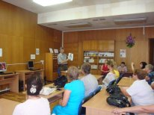
- 23 червня 2011 р. в бібліотеці Дружби народів ЦБС Подільського району м. відбувся ювілейний вечір " Великий киянин", проведений за підтримки бібліотеки ім.В.Некрасова, у якому взяли участь завідувачка бібліотеки Тамара Бодіна, відомий києвознавець Михайло Кальницький. Присутні переглянули документальний фільм "Паризька одісея".
.

Видання творів

«Нужно же было родиться и
кончить свои дни в Париже, чтобы где-то посредине написать «В окопах Сталинграда»
Андрей Синявский
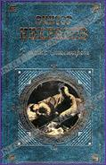
- В окопах Сталинграда : [повесть] / ВикторНекрасов. – Х.: Фолио, 2010. – 285 с. – (Библиотека Великой Отечественной).

2. В окопах Сталинграда: повести, рассказы / В. Некрасов. – М.: Эксмо, 2007. – 512 с.– ( Русская классика. XX век ).

3. В окопах Сталинграда: повесть / В.П. Некрасов. – СПб: Амфора, 2005. – 476 с. – ( Победа).

4. В окопах Сталинграда : повесть, рассказы, путевые заметки / В. П. Некрасов. – М.: ОЛМА-ПРЕСС, 2005. – 576 с. – ( Издательская программа Правительства Москвы) – ( Победители) .

- В окопах Сталинграда : роман, рассказы. – Москва : Вече, 2005. – 464 с.

- В окопах Сталінграда: повість / Віктор Некрасов, пер.з рос. М. Шумила. – К.: Україна, 2004. – 270 с.

- В окопах Сталинграда: [повість] / Виктор Некрасов; авт. предисл. В.Кардин; худож.С.Раев. – М.: Панорама, 2000. – 509 с.: портр.

- В окопах Cталинграда / Виктор Некрасов ; предисл. Михаила Геллера. – London : Overseas Publications Interchange Ltd, 1988. – 310 с.

- В окопах Сталинграда / В.П. Некрасов; послесл. И. Виноградова. – М.: Известия, 1968. – 255 с. – (Библиотека «Пятьдесят лет советского романа»).

- В окопах Сталинграда: повесть / В.Некрасов. – М.: Воен. изд-во Мин-ва обороны СССР, 1955. – 248с. – (Советский военный роман).

- Вася Конаков: рассказы / Виктор Некрасов. – М. : Воен. изд-во Мин-ва обороны СССР, 1961. – 222 с. : ил.

- Записки зеваки / Некрасов В.– Франкфурт-на-Майни: Посев, 1976.– 192с.

- Избранные произведения : повести, рассказы, путевые заметки / В.П.Некрасов. – М.: Худ. лит., 1962. – 685 с.

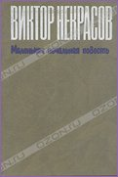
14. Маленькая печальная повесть / Виктор Некрасов; вступ. ст. Михаила Геллера. – London : Overseas Interchange Ltd, 1986. – 88с.

15. На войне и после: повесть, рассказы, эссе / В. П. Некрасов. – Екатеринбург: У – Фактория, 2005. – 592 с.

16. По обе стороны стены: повести и рассказы / Некрасов В.– Нью-Йорк: Effekt, 1984. – 213 с.

17. Повести / В. П. Некрасов. – М., : Гос. изд-во худож. лит., 1962. – 685 с.

18. Саперлипопет, или если бы да кабы, да во рту росли грибы / Некрасов В. – Лондон: Overseas Publications Interchange, 1983. – 112 с.

19. Сталинград / Некрасов В. – Франкфурт-на-Майни: Посев, 1981. – 456 с.

* * *
20. В окопах Сталинграда: отрывок / В. П. Некрасов // Литература ХХ века: хрестоматия для 11 кл. школ с рус. яз. обучения. – К., 1998. – С. 314 – 356.

* * *
21. Маленькие портреты / Виктор Некрасов; послесл. Берзер А. // Дружба народов. – 1988. – № 8. – С. 226 – 232. – Содерж.: Памяти Анны Ахматовой, Твардовский, Коктебель.

22. Ограбление века, или Бог правду видит, да не скоро скажет /
В. Некрасов; публ. В. Кондырева, Г. Онисимова // Звезда. – 2005. –
№ 10.

23. От слова «любить»: повесть / В.Некрасов; вступ. ст. Дубшан Л. // Звезда. – 2001. – № 8. – С. 88 – 94.

24. «Постепенно опарижаниваюсь»… : письма к В. Л. Кондыреву: [листування В. Некрасова з прийом. сином у перші роки еміграції] / В.П.Некрасов // Звезда. – 2004. – № 10. – С.145 – 180.

25. Саперлипопет: повесть / Виктор Некрасов // Октябрь. – 1991.– № 4.

- Саперлипопет: фрагм. повести: [автобіогр повість «Між Парижем та Парижем» – письм. провів дитинство та остан. роки життя у Парижі] / Виктор Некрасов // Неделя. – 1991. – № 17. – С. 22.

- 40 лет со дня освобождения Киева: [ст. написана 18.11.1983 р. Це спогади письм. про приїзд у визвол. Київ наприкінці 1943 р., про свої враження від повоєн. та сучас. Києва] / Виктор Некрасов // Комсом. знамя. – 1989. – 6 сент. – С. 5.
28. Фронтовые письма Виктора Некрасова (1943–1944) / В.П. Некрасов // Огонек. – 1989. – № 8. – С. 18–20.

***
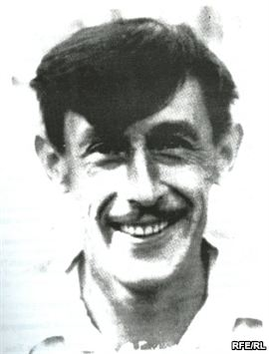

29. Автопортрет [ Образотворчий матеріал ]: мал./ Віктор Некрасов; з колекції Віталія Заславського // Літ.Україна. – 2001. – 19 лип. – С.2.

Все життя в окопах ( портрет життя ).
Бог ты мой, как трудно быть русским писателем.
Как трудно жить по совести…
Віктор Некрасов

30. Виленский, Ю. Виктор Некрасов : портрет жизни / Юрий Виленский, Илья Левитас (общ. ред.). – К.: Инф. сервис, 2001. – 287 с.: фотоил.

31. Виктор Некрасов: возвращение в Дом Турбиных : [кн. – кат. фотогр., док., кн. з автографами письм., есе «Дом Турбиных», «Об антисемизме» – урив. виступу на радіо «Свобода». В хроніку життя увійшли листи з архівів Києва, Москви, СПб, особ. зібр. друзів письм.] / сост.
Т. Рогозовская, предисл. А. Парниса. – К.: Феникс, 2004. – 112с.

***
- Анисимов,А." Некрасов, да не тот!"/ Александр Анисимов // Геростратов замысел : [ київ. історик розповідає про іст. події в Києві, про «вигнаних» з міста – архітекторів Дяченка, письм. В. Некрасова, праведника О. Глаголєва] / Александр Анисимов. – К., 2004. – С .240 – 253 : ил.

33. Дзюба І. Діалог з В.Абліцовим : [згадка про В. Некрасова] / Дзюба І. // Спрага / Дзюба І. – К.,2001. – С. 49.

34. Кудрявцев,Л. Ему не хватало Киева и друзей : В.П.Некрасов : 1911 – 1987 / Лев Кудрявцев // Знаменитые киевляне и одесситы ХХ ст. / Лев Кудрявцев. – К., 2010. – С.53 – 61: фото.

35. Лазарев, Л.И. Некрасов Виктор Платонович / Л. И. Лазарев // Русские писатели : ХХ век : биогр. словарь : А – Я / сост. И.О.Шайтанов. – М., 2009. – С. 371 – 373.
.
36. Некрасов Віктор Платонович – письменник ( 17.06 1911 – 3.09 1987 ) // Київ: іст.-біогр. енцикл. довід. / відп.ред. Ю. О. Хранов.– К., 2007. – С.877: іл., фото. – ( Біографічний словник киян ).

37. Виктор Платонович Некрасов // Русские писатели 20 века: биогр. слов. / гл. ред. и сост. П. А. Николаев. – М.,2000. – С.492 – 493.

38. Рогозовська, Т.А. Некрасов Віктор Платонович – письменник, есеїст, публіцист / Рогозовська Т., Павленко Ю. // Кияни: біогр.слов. – К., 2004. – С.257.

39. Савченко, С. С. Його звали просто Віка : до 100-річчя від дня народж. В.П.Некрасова : [біогр письм., список л-ри ] / С.С.Савченко // Календар знамен. та пам’ят. дат: № 2. – К., 2011. – С. 147 – 154. – Бібліогр.: С. 152 – 154.

40. Ткаченко, А.Ф. Виктор Некрасов / А.Ф. Ткаченко // Знаменитые украинцы / А.Ф. Ткаченко . – К., 2005. – С. 207 – 211.

41. Шаповал, Ю. Некрасов В. П. // Держава: ілюстр. енцикл. України / Юрій Шаповал. – К., 2008. – С. 139: іл.

42. Шулепова, Э. Виктор Некрасов / Шулепова Э. // Русский некрополь под Парижем / Шулепова Э. – М., 1993. – С. 96.

***
43. Бирштейн,А. Континент изгнанных : публицистика / Александр Бирштейн // Радуга. – 2006. – № 8. – С. 129–134.

44. Віленський, Ю. Три музи Віктора Некрасова : [мати, тітонька, дружина в житті письм.] / Ю. Віленський // Дзеркало тижня. – 2001. – 21 – 27 лип. ( № 27 ). – С. 18.

45. Десятникова, И. Кагэбистов устраивал тот Виктор Некрасов, о котором можно было сказать: «У нас все диссиденты алкаши» : [до 95 – річчя від дня народж. В. Некрасова] / Ирина Десятникова // Факты. – 2006. – 15 сент. – С. 4 – 5.

46. Десятникова, И. Поэт-диссидент Иван Свитлычный смеялся : " У нас не зона, а пен-клуб какой-то…" : [ В.Некрасов у колі друзів-дисидентів ] / Ирина Десятникова // Факты. – 2006. – 16 сент. – С. 5 – 6.
47. Журахович, С. Несгибаемый : [ Віктор Некрасов ] / Семен Журахович // Радуга. – 1990. – № 2. – С.100–105.

48. Калачевский, В. Тот самый Некрасов / Владимир Калачевский // Киев. вести. – 2006. – 17 июня.

49. Кальницкий, М. Коммюнике Виктора Некрасова / Михаил Кальницкий // Газ. по-киевски. – 2006. – 10 февр. – С. 16.

50. Коваленко, Ю. О земляке: выд. киевлянине: [про кн. Ю.Віленського «Виктор Некрасов: портрет жизни»] / Юрий Коваленко // Киев. вести. – 2002. – 2 февр.

51. Коваленко, Ю. От дома Турбиных до площади Кеннеди: [про кн. Ю.Віленського «Виктор Некрасов: портрет жизни»] / Юрий Коваленко // Киев. вести. – 2002. – 4 апр.

52. Казак, В. Виктор Некрасов / Казак В. // Энциклопедический словарь русской литературы с 1917 года.– 2-е изд . – М., 1996 . – С. 521––523.

53. Кипнис ,Г. Отменены несправедливые решения : [ пост. СП України про виключення В.Некрасова зі СП ] / Григорий Кипнис // Лит.газ.–1988.– 9 нояб. – С. 7.
54. Кріль, Н. Сузір’я яскравих зірок на тлі тотальної негоди: митці-шістдесятники в контексті своєї доби : [про Л. Кисельова, І. Світличного, Є. Сверстюка, І. Дзюбу, А. Горську, С. Параджанова, В.Івасюка, В. Некрасова] / Надія Кріль // Дивослово. – 2005. – № 5. – С. 2 – 8. – Бібліогр.: 17 назв.

55. Лесин, Е. Пойду поклевещу : 100 лет со дня рождения писателя Виктора Некрасова / Лесин Е. / /Независим. газ. – 2011. – 2 июня. – ( Exlibris ).

- Парніс,О. Віктор Некрасов – відомий київський письменник чи persona non grata на Батьківщині / Олександр Парніс // Дзеркало тижня. – 2005. – 18 – 24 черв.( № 23 ). – С.21. – ( Архіваріус ).

- Поташний , Ю. " Я никогда не унижу своего читателя ложью":17 июня исполняется 90 лет со дня рождения извест. писателя В.Некрасова / Юрий Поташний // Зеркало недели. – 2001. – 16 июня ( № 23 ).

- Прокофьев, В. Анатолий Гладилин: «Он был последним мушкетёром...»
/ В. Прокофьев // Труд. – 2006. – 22 июня.

59. Рогозовская, Т. Виктор Платонович Некрасов… : [біогр. письм., життя у вигнанні, творч. шлях] / Татьяна Рогозовская // Airpot. – 2008. – № 5. – С. 54 – 57.

60. Rogozovskaya, T. Viktor Nekrasov, the Writer / Tatyana Rogozovskaya // Airport. – 2008. № 5. – С. 58 – 61.
61. Розанова, М. 1 июня 1975 г. умирал русский писатель Виктор Некрасов / Розанова М. // Знамя.– 1990.– № 5.– С.51.

62. Рябцев, В. Фронтовики : док. очерк к 90-летию со дня рождения Виктора Некрасова / В. Рябцев // Звезда. – 2001. – № 6.

63. Савченко, С. Глашатай "окопної правди": 100 р. тому народився Віктор Некрасов (1911-1987) / Світлана Савченко // Дем.. Україна. – 2011. – 24 черв. ( № 25). – С.18. – (Літературні обрії).

64. Скрипник, А. Міг би обрати інший шлях… : до 90 – річчя від дня народж. Віктора Некрасова / Анатолій Скрипник // Уряд. кур’єр. – 2001. – 23 черв.– С.5.

65. Унгурян О. Став первым и единствененным в СССР, кто публично (!) отказался от советского гражданства, киевлянин Гелий Снегирёв фактически подписал себе смертный приговор: 14 окт. выд. укр. правозащитнику-писателю, чьи книги только в наши дни стали доступны читателю, исполн. бы 75 лет: [публ. здійснював за участю В. Некрасова – до того часу заст. гол. ред. журн. " Континент"] / О.Унгурян // Факты. – 2002. – 17 окт.. – С. 5 – 6.

66. Хазан, Л. В Бориспольском аэропорту таможеники едва не довели Виктора Некрасова до слез, когда стали отбирать у него орден, получен. за оборону Сталинграда : 17 июня выд. писателю-киевлянину исполнилось бы 100 лет / Любовь Хазан // Факты. – 2011. – 18 июля. – С.1,12,15: фото.

67. Шпиталь, А. Віктор Некрасов : по той бік стіни: [ про життя та творчість відом. рад. письм.-публіциста, учасника оборони Сталінграда , осн. темою творчості якого була ВВВ] / А.Шпиталь // Сл.і час. – 2007. – № 4. – С.19 – 23.

68. Яновська,Л. Віктор Некрасов і ми: сьогодні, 100 років тому в Києві народився всесвітньо відом. письм. Віктор Некрасов / Людмила Яновська // Уряд. кур’єр. – 2011. – 17 черв. ( № 109 ). – С.5: іл.

" Я ніколи не принижу свого читача брехнею"
( творчість письменника ).

- Кардин, В. Виктор Некрасов и Юрий Керженцев : [про кн. В.П. Некрасова «В окопах Сталинграда»] / В. Кардин // Вопросы лит. – 1989. – № 4. – С. 113–148.

- Карпов, А. Жанровое своеобразие прозы В. Некрасова / А. Карпов // Филол.науки. –1998. – № 4. – С. 23–30.

- Кравець, В. Поезія та проза. Війна та мир: (В.Некрасов та Р.Немировський) / В.Кравець // Сл. і час. – 2001. – № 10. – С. 4 – 9.

- Озерова, Н.Г. Українські культуреми в текстах Віктора Некрасова: [ продовжуючи традиції своїх попередників, рос. авторів, киян за походженням М.О.Булгакова і К.Паустовського, Віктор Некрасов широко використовує укр. лінгвокультурема ( зокрема ономастич. лексику ) в своєму дискурсі, які виконують етно-інформатив. та естет. функції в авт. мовленні та мові персонажів] / Н.Г.Озерова // Мовозн. – 2009. – № 3 – 4. – С.112 – 117.

- Черников, К.М. Война глазами рядового солдата : два урока по повести
В.П. Некрасова «В окопах Сталинграда» / К.М. Черников // Вечер.сред. шк. – 1995. – № 2. – С. 35–37.

Спогади. Зустрічі. Листування.
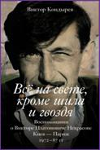
- Кондырев, В. Все на свете, кроме шила и гвоздя: воспоминания о Викторе Платоновиче Некрасове: Киев–Париж, 1972–1987 / Виктор Кондырев. – М. : АСТ, 2011. – 572 с.

***
75. Дзюба, І.М. Не сдавшийся лжи : [В.Некрасов]: спогади / Дзюба І.М. // З криниці літ: в 3-х т.– Т. 3. Літературні портрети; Дніпровський меридіан; Зі спогадів. – К., 2007. – С.819 – 838.

76. Казаков, М. Рисунки на песке : [В.Некрасов] / Михаил Казаков //Актерская книга / Михаил Казаков. – М., 2003.– С.247 – 264.

77. Смехов В.Б. Турист с тросточкой: [ про зустрічі з В.Некрасовим] / Смехов В.Б. // Театр моей памяти / Смехов В.Б.– М., 2002. – С. 263 – 273. – ( Мой 20 век ).

***
78. Бич, А. Несколько встреч с Виктором Некрасовым: [спогади про зустріч з письм. у квартирі по вул. Хрещатик, 15, про виступ Некрасова на відкритті меморіалу у Бабин. Яру] / Анатолий Бич // Радуга. – 2005. – № 5 – 6. – C. 156 – 161.

- Ваншенкин, К. Владимир Тендряков и Виктор Некрасов : [ про знайомство В.Тендрякова з В.Некрасовим узимку 1955 р. в Москві у квартирі К.Ваншенкіна на Арбаті] / Константин Ваншенкин // Радуга. – 2005. – № 5 – 6. – С. 115 – 117.
80. Владимов, Г. Последний день в Париже : к 85-летию со дня рождения Виктора Некрасова / Г. Владимов // Рус. мысль. – 1996. – 20–26 июня. – С. 18.
81. Володин, Б. Под увеличительным стеклом : [Б.Володін (1927 – 2001 рр.) З 1943 р. по 1946 р. – політув’язнений. Спогади про першу зустріч в ред. рос. рад. прози з В. Некрасовим] / Борис Володин // Радуга. – 2005. – № 5 – 6. – С. 141 – 145.
82. Галинский, А. Письмо от Виктора Некрасова / А. Галинский // Столица. – 1994. – № 23. –С. 31–32.
83. Деген, И. Виктор Платонович Некрасов: гл. из кн. «Портреты учителей»: [спогади лікаря І. Дегена, 1925 р. народж, учасника ВВВ, що проживає в Ізрайлі з 1977р., про дружбу з письм., про приїзд В.Некрасова до цієї країни на 30-ті роковини трагедії в Бабин.Яру] / Иона Деген // Радуга. – 2005. – № 5 – 6. – С. 103 – 114.

84. Дулерайн, Ю. Некрасов, каким я его знал : [спогади Ю.Дулерайна, в минулому кор. газ. «Водник»,співробіт. радіо та ТБ в Києві ( 1973 виїхав за кордон,про перше знайомство з Некрасовим навесні 1963р., стосунки В.Некрасова з І.Дзюбою, від’їзд письм. за кордон, листування, зустрічі в Америці, співробітництво письм. з нью-йорк. газ.«Новое рус. слово»] / Юрий Дулерайн // Радуга. – 2005. – № 5 – 6. – С. 162 – 169.

85. Зенкевич, Е. Когда я думаю о Викторе Некрасове : [спогади дружини Я.М.Свєта, приятеля В.Некрасова про перше знайомство з письм., про приїзд в 1955 р. до Києва, про остан. зустріч у київ. метро.] / Евгения Зенкевич // Радуга. – 2005. – № 5 – 6. – С. 118 – 120.
86. Кипнис, Г. Тот Некрасов, что из окопов Сталинграда : о писателе В.П. Некрасове: [урив. з кн. спогадів «Корпункт»] / Г. Кипнис // Диалог. – 1992. – № 15/18. – С. 8–21.
87. Кондырев, В. От Сталинграда до Пигаль: [спогади про В. П. Некрасова в остан. період життя у Франції] / В. Кондырев //Октябрь. – 2011. – № 4. – С.54 – 120.
88. Кондырев, В. Перст судьбы: памяти Виктора Платоновича Некрасова: [спогади про перше знайомство 28.08.1962 р. прийом. сина В.Некрасова, письм. ( проживає у Парижі ) ] / Виктор Кондырев // Радуга. – 2005. – № 5 – 6. – С. 100 – 102.

89. Конецкий, В. Париж без правил / Виктор Конецкий // Нева. – 1989. – № 1. – С. 65– 88; № 2. – С. 78 – 115.

90. Косничук, Э. Три дня с Некрасовым на «фронте братства» : [ до 30-річчя від дня відїзду письм. на чужину] / Эмилия Косничук // Держава. – 2004. – № 18. – С. 1,3.

91. Лунгин, С. Тени на асфальте : [спогади про перше знайомство в 1949 р] / Семен Лунгин //Экран и сцена.–1991. – 12 июня ( № 24).– С. 1, 8 – 9. – (Еженедельное приложение к газете «Советская культура»).

92. Виктор Некрасов и Владимир Корнилов : письма и вокруг / публ., коммент. и примеч. Л. Беспаловой // Знамя. – 2008. – № 9 .

93. Немировский, Р. Знакомство : [спогади про знайомство з В. Некрасовим на зібранні у філіалі музею Леніна, про гостинність родини Некрасових, про поїздку у колгосп «Здобуток Жовтня»] літред. вид-в «Мистецтво» та « Музична Україна», киянина (1923 – 1991) / Рюрик Немировский // Радуга. – 2005. – № 5 – 6. – С. 151 – 155.

94. Ольшанская, Е. Вернуться не удалось… : [спогади про зустрічі з В.Некрасовим] / Е.Ольшанская // Зеркало недели. – 2002. – 13 апр. – С. 13.

95. Ольшанская, Е. Встречи в Пассаже: [ спогади поетеси, киянки (1925 – 2003) про перше знайомство з В.Некрасовим 1965 р. в корпункті «Літературки», з мамою письм. Зінаїдою Миколаївною, листування з Віктором Некрасовим] / Евдокия Ольшанская // Радуга. – 2005. – № 5 – 6. – С. 146 – 150.
96. Ржевская, Е. Это было в Москве, в Киеве, в Париже... : воспоминания о Викторе Некрасове / Е. Ржевская // Дружба народов. – 2001. – № 6.
97. Синявский, А. О В. Некрасове : из воспоминаний / А. Синявский, М. Розанова, В. Быков // Знамя. – 1990. – № 5. – С. 49 – 53.
98. Славич, С. Вика, просто Вика… : [спогади , урив. з щоденника, листів прозаїка, сценариста, публіциста, учасника ВВВ ( народ. у 1925 р.), приятеля В.Некрасова] / Станислав Славич // Радуга. – 2005. – № 5 – 6. – С. 92 – 99.
99. Снегирёв, Л.. Первородство правды : [ спогади прозаїка, публіциста, співроб. журн. «Всесвіт» про перше знайомство в кінці 1959 р., про дружбу з В.Некрасовим] / Лев Снегирёв // Радуга. – 2005.– № 5 – 6. – С. 129 – 140.

100. Утевська, П. Віктор Некрасов : " Біжу до Вані..." : спомин про вид. людей нашого часу / П.Утевська // Укр. культура. – 2001. – №.2. – С.12 – 13. – ( Люди і роки ).

Почесний киянин
(Віктор Некрасов і Київ)

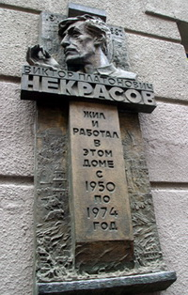
Милый, милый Киев! Как соскучился
я по твоим широким улицам, по твоим
каштанам, по жёлтому кирпичу твоих
домов, по тёмно-красным колоннам
Университета, как я люблю твои
днепровские откосы!..
В.Некрасов.
В окопах Сталинграда

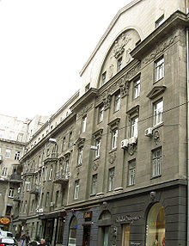

Будинок у Києві на вул. Хрещатик, 15, де 1950—1974 роках в квартирі № 10, мешкав Віктор Некрасов.

- Шленский,Д. Колумб Андреевского спуска[ в одній із вітрин Музею Однієї вулиці вміщені фотогр., автографи В.Некрасова. Після його нарису «Дом Турбиных», опублікован. в «Новом мире», почалося нове життя цієї вулиці] / Дмитрий Шленский, Алексей Браславец // Музей Одной улицы / Дмитрий Шленский, Алексей Браславец. – Л . – К. – 2002. – С.113 – 114.
***
- Бондаровская, В. «Божественность повседневной жизни» Виктора Некрасова : Киев, после «окопов» / В. Бондаровская // Зеркало недели. – 2007. – 16 июня (№ 23).

- Семён Глузман: Виктор Некрасов любил Киев. Особенно флору // Поколение. – 2002. – № 1. – С. 24 – 26. – (Лица эпохи).
104. Гребенникова,Е.Родился Виктор Некрасов, открывший нам киевский адрес Булгакова / Елена Гребенникова // Сегодня. – 2011. – 16 июня
( № 129). – С. 26: ил.

105. Кальницкий, М. Кузнечный бульвар? Так это на Горького!: гл.бульвары Киева уже давно стали оживл. магистралями, а вот начал. отрезок ул. Горького – Кузнеч. бульвар – ещё сохранил дух города нач. ХХ века: [по вул. Горького в буд. № 24, кв. 17 проживала родина Некрасова з 1915 по 1940 р. ] / Михаил Кальницкий // Газ. по-киевски. – 2011. – № 227 (30 нояб.) – С. 18.

106. Касьянова, И. Крещатик, которого уже нет: 80-е: мы попытались воссоздать обычаи, нравы и культ. места гл. улицы: [кафе «Чай. Кофе», в народі «Чайник» , де збирались письм., журналісти, його відвідував також В. Некрасов] / Ирина Касьянова // Сегодня. – 2010. – 21 мая. – С. 8 – 9.

107. Кондратюк,А.У сяйві осіннього листя : [В. Некрасов і Київ ] // Київ. – 2005. – № 5. – С.124 – 127.

108. Лавров, Д. Троїцька церква: храм, що його знав Шевченко, славив Лєсков та відвідував Віктор Некрасов : [на розі вул. Жилян. та Вел. Васильків. (Червоноармійської) була дзвіниця церкви Святої Трійці, тепер на цьому місці побудована шістнадцятиповерхівка] / Дмитро Лавров// Хрещатик. – 2002. – 26 лют. – С. 13.

109. Левитас, И. Вечный киевлянин / Илья Левитас // Євр. вісті. – 2006. – № 6. – С.7.

110. Майко, І. .Від Батиєвих воріт до Золотих : [ вул. Володимирівська та її мешканці – В. Некрасов, Л. Гінзбург, С. Виноградський, В. Касіян, М. Глущенко, Ю. Шумський, А. Бучма, Я. Гашек, В.Васнецов] / І.Майко // Вечір.Київ. – 1999. – 12 жовт. – С.8. – ( Золоті ворота ).

111.Овсиенко, В. Сказочные дома столицы : тайны Ричарда :[ будівля названа так з легкої руки В.Некрасова] / Владимир Овсиенко // Сегодня. – 2010. – 12 марта. – С.11.

112. “У Києві Віктор Некрасов уже нікого не цікавить”: [розмова з дослідником авангард. мистец. Олександром Парнісом: про постарілих футуристів, киян старої закваски та збирання мемуарів як спосіб життя /розмовляла О. Рибакова] // Хрещатик. – 2008. – 18 квіт. ( № 71). – С.13.

113. Седик, О. В церкві на Деміївці вінчалася Леся Українка : [цю «інтелігентську» церкву, як і досі її називають у народі, відвідував В.Некрасов] / Олена Седик // Хрещатик. – 2002. – 1 берез. – С. 13.

«У Бабинім Яру стою над ровом…» .
(В.Некрасов і Бабин Яр)

Є речі, є трагедії, перед безмірністю яких будь-
яке слово безсиле і про які більше скаже
мовчання – велике мовчання тисяч людей…
І.Дзюба. З промови на 25-роковинах
розстрілу у Бабиному Яру

114. Берег, В. Боль Бабьева Яра: музей Холокоста под открытым небом…: [ згадується, що одним із організаторів та учасником несанкц. мітингу в день 25-річчя трагедії у Бабин. Яру, був В.Некрасов /В. Берег // Киев. телеграфъ. – 2002. – 23 – 29 сент. – С. 12.

115. Городецький, В. Злочин у Бабиному Яру намагалися приховати двічі: перший раз окупанти, другий – компарт. номенклатура :[ про виступ В.Некрасова у «Літ. газ.»] / В. Городецький, Т. Євстаф’єва // Хрещатик. – 2001. – 27 верес. – С.14.

116. Дзюба, И. То, что прызывает к совести : :[ В.Некрасов і Бабин Яр] / Иван Дзюба // Евр. обозреватель. – 2006. – № 20. – С. 6 – 7.

117. Дзюба, І. У 25-ті роковини розстрілів у Бабиному Яру : [промова 29.09.1966 р., післясл. до публ. виступу, рец.] /Іван Дзюба // Єгупець. – 1995. – № 1. – С. 4 – 8.
118. Минутко, И. «Бабий Яр» - история романа - документа: фрагм. из кн. « Возвращение Анатолия Кузнецова»: [сторінки щоденника А.Кузнецова від 15.12.1992 р. вміщують враження від творів В. Некрасова ] / Игорь Минутко // Єгупець. – 1995. – № 1. – С. 99 – 111.

«Меня погладит по плечам строка твоя рукою друга» .
(увічнення пам’яті В.Некрасова)

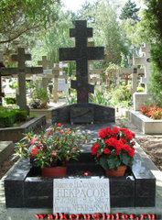
« Как жаль, что «милый , милый Киев»
не сумел или не счел нужным изыскать
средства, чтобы почтить память писателя
хоть как-нибудь, кроме мемориальной
доски, установленной на фасаде дома,
где жил до последних дней своего
пребывания в родном городе его
«непослушный сын»
Владимир Калачевский.

Могила В.Некрасова на кладовищі Сент-Женевьєв-де-Буа.

119. Гребенникова,Е. Неделя истории : благодаря этим дням мы получили извест. писателя Виктора Некрасова, Новый год среди лета, экватор зимы на Южном полюсе и знамен. реж. Билли Уайлдера / Елена Гребенникова // Сегодня. – 2011. – 16 июня. – С.26.
120.Киселев,С. Стена памяти в Киеве: [ серед героїв стіни, пізніше забетонов.за вказівкою В.Ю.Щербицького, був опальний В.Некрасов] / Киселев C // Стол. новости. – 1999. – 6 – 16 нояб. – С.20. – (Общество).

121. Колинько, В. Д’артаньян на колхозной конюшне: [до 90-річчя від дня народж. В.Некрасова] /В. Колинько // Известия. – 2001. – 15 июня.

122.Кузьміна Ю. Світовий талант, подарований Києвом : у столиці відзначили 100-річчя від дня народж. Віктора Некрасова: [ за круглим столом в музеї М.Булгакова зібралися поціновувачі його творчості. Згадується, що його ім’ям на Подолі названа б-ка. Співроб. музею Т.Рогозовська презентувала нові експонати експозиції про В.Некрасова, зокрема бронз. медаль із зображенням письм.] / Юлія Кузьміна, Анна Ліченко // Хрещатик. – 2011. – 21 черв. – С.8.

123. Перейменування вулиць: [ комісія КМДА з питань перейменувань та пам’ят. знаків ухвалила рішення про увічнення пам’яті В.Некрасова. За словами голови комісії з питань культури та туризму О.Бригинця бульвар Давидова перейменують на честь В.Некрасова] // Хрещатик. – 2011. – 21 черв. – С.2. –( Офіційно).

124. Синявский А. Виктор Некрасов: некролог / Синявский А. // Знамя.– 1990.– № 5.– С.49–50.

125. Унгурян О. «Репресированная» могилка матери В.Некрасова на Байковом кладбище уже приводится в порядок : но появится ли в столице улица имени знамен. писателя / О.Унгурян // Факты. – 2001. – 30 авг. – С. 15.

126. Унгурян О. Самый неблагодарный сталинский лауреат писатель-фронтовик Виктор Некрасов всю свою премию за повесть «В окопах Сталинграда» отдал на коляски для инвалидов войны: в минувшее воскресение знам. киевлянину испонилось бы 90 лет. Появится ли улица его имени в городе, который он так любил?/О.Унгурян // Факты. – 2001. – 19 июня. – С. 14–15.

127. Шевченко, Ю. Правді і слову своїм господар: [ уроч.вечір з нагоди 90-річчя від дня народж. В. Некрасова відбувся в залі Нац. філармонії] / Ю.Шевченко // Літ. Україна. – 2001. – 19 лип. – С. 2.

Інтернет-ресурси
Вікіпедія http://uk.wikipedia.org/wiki/ В. П. Некрасов
Электронная библиотека Александра Белоусенко
www.belousenko.com/wr_Nekrasov.htm В.П.Некрасов

Либрусек» lib.ru/PROZA/NEKRASOW Виктор Некрасов

КЛУБ ПЕРГАМ: ЛИТЕРАТУРА ГЛАЗАМИ ЧИТАТЕЛЕЙ Некрасов
www.pergam-club.ru/book Виктор Платонович

Телеканал "Культура". Виктор Некрасов.
www.tvkultura.ru/news.html?id

Проза.ру - национальный сервер современной прозы Виктор Некрасов
www.proza.ru/avtor/viktornekrasov
Журнальный зал : [сайт]. - [Б.м., б.г.]. - URL :
http://magazines.russ.ru/authors/n/nekrasov/ Виктор Платонович Некрасов

Покажчик імен

Анісімов Г. - [ 22]
Анісімов О.. - 32
Берег В. - 114
Берзер А. - [ 21]
Беспалова Л. - [92]
Бич А. - 78
Бірштейн О. - 43
Бондаровська В. - 102
Браславець О. - 101
Булгаков М. , -[72], [104], [122]
Ваншенкін К. - 79
Виноградова І. - [9]
Віленський Ю. - 30, 44, [50], [51]
Владимов Г. - 80
Володін Б. - 81
Галинський А. - 82
Геллер М. - [8], [14]
Гладилін А. - [58]
Глузман С. - 103
Городецький В. - 115
Гребеннікова О. - 104,119
Деген Й. - 83
Десятникова И. - 45, 46
Дзюба І. - 33, 75, 116,117
Дубшан Л. - [23]
Дулерайн Ю. - 84
Євстаф’єва Т. - 115
Заславський В. - [29]
Зенкевич Є. - 85
Казак В. - 52
Казаков М. - 76
Калачевський В. - 48
Кальницкий М. - 49,105
Кардін В. - [7],69
Карпов А. - 70
Касьянова И. - 106
Кисельов С. - 120
Кіпніс Г. - 53,86
Коваленко Ю. - 50, 51
Колінько В. - 121
Кондирев В. - [24], 74,87
Кондратюк А. - 107
Конецький В. - 64
Косничук Е. - 90
Кравець В. - 71
Кріль Н. - 54
Кудрявцев Л. - 35
Кузнецов А. - [118]
Кузьміна Ю. - 122
Лавров Д. - 108
Лазарев Л. - 35
Левітас І. - [30], 109
Лесін Є. - 55
Ліченко А. - 121
Лунгін С. - 91
Минутко І. - 118
Немировський Р. - [72] , 93
Овсієнко В. - 111
Озерова Н. - 72
Ольшанська Е. - 94, 95
Павленко Ю. - 38
Парніс О. - [31],56,112
Паустовський К. - [72]
Поташний Ю. - 57
Прокофьєв В. - 58
Раєв С. - [7]
Ржевська О. - 96
Рибакова О. - [112]
Рогозовська Т. - [31], 38, 59, 60, [122]
Розанова М. - 61
Рябцев В. - 62
Савченко С. - 39,63
Свєт Я. - [85]
Седик О. - 113
Синявський А. - 97, 124
Скрипник А. - 64
Славич С. - 98
Смєхов В. - 77
Снегирьов Г. - [65, 99]
Тендряков В. - [79]
Ткаченко А. - 40
Унгурян О. - 65, 125, 126
Утевська П. - 100
Хазан Л. - 66
Черніков К. - 73
Шаповал Ю. - 41
Шевченко Ю. - 127
Шльонський Д. - 101
Шпиталь А. - 67
Шулепова Е. - 42
Шумило М. - [6]
Щербицький В. - [120]
Яновська Л. - 68

ЗМІСТ

Від укладачів 5
Лев Кудрявцев. Ему не хватало Киева и друзей 6

Нагороди та премії 10

Видання творів 11

Все життя в окопах ( портрет життя ) 14

" Я ніколи не принижу свого читача брехнею" 18
(творчість письменника )

Спогади. Зустрічі. Листування 19

Почесний киянин ( Віктор Некрасов і Київ ) 22
«У Бабинім Яру стою над ровом…» 24
(Віктор Некрасов і Бабин Яр)

«Меня погладит по плечам строка твоя рукою друга» 25
( увічнення памяті В.Некрасова)

Інтернет-ресурси 27

Покажчик імен 27

Зміст 30

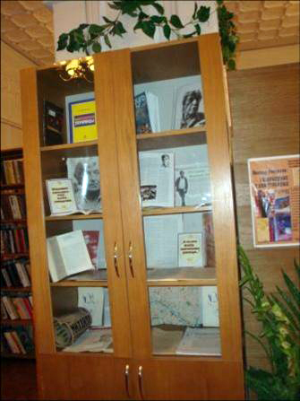
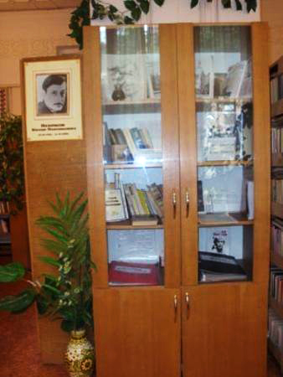

Меморіальна виставка "Віктор Некрасов: портрет життя" в бібліотеці
імені Віктора Некрасова

